附件3-1
申请流程操作指引

（一）申请国家机构代码
符合条件的医药机构登录国家医保信息业务编码标准数据库动态维护平台（https://code.nhsa.gov.cn/）申请本机构的国家机构代码，操作指引网址为（https://code.nhsa.gov.cn/toCourse.html），具体步骤详见附件3-2。维护状态为已入库的，方为正式取得国家机构代码。
（二）完成价格档次告知
申请医疗机构属于公立医疗机构的，应按照市医疗保障行政部门相关通知要求完成价格档次书面告知。
（三）基本信息录入及材料上传
登录深圳市医疗保障局网址（http://hsa.sz.gov.cn/），点击“服务”栏目的“单位网上服务系统”，用企业参保登记时发放的“单位编号”和“密码”登录广东政务服务网（以下称“申报系统”），点击“新增定点申请”模块的“医疗机构/零售药店申请医保定点”功能进行申请。
1.填报基本信息
在申报系统中录入本机构的国家机构代码和基本信息，完成入后点击“下一步”按钮对基本信息进行确认，确认后点击“下一步”上传所需资料。请注意认真确认录入信息是否正确。
2.上传所需资料
（1）医疗机构申请医保定点所需资料以及申请资料说明请见附件1；
（2）零售药店申请医保定点所需资料以及申请资料说明请见附件2。
3.注意事项
（1）错误录入非机构或无效的国家机构代码会导致数据无法生效，需重新提起申请，请务必正确录入信息。
（2）上传材料前请根据申请资料说明核对资料是否符合要求；
（3）申请医药机构相关证照名称、法定代表人等基本信息须一致，证照名称与公章等信息须一致，不一致的应变更一致后申请；
（4）应上传清晰扫描件或电子图片，一份材料有多页的应合并成一个文件后上传（A4纸版式.jpg或.pdf格式）。
（四）医疗保险数据专线接入和信息系统对接
1.申请数据专线
申请医药机构向网络运营商申请数据专线接入深圳市人力资源和社会保障局机房，在安装专线的过程中由深圳市人力资源和社会保障局数据管理中心（以下简称“数据管理中心”）分配专线IP地址用于测试数据专线的连通性。
（1）申请医药机构选择具备数据专线资格的运营商接入数据专线。目前具备资格的有中国移动、中国电信、中国联通、物联天地及万企上云。
（2）申请医药机构申请数据专线线路后，通过运营商向数据管理中心申请分配IP地址。
（3）运营商线路实施后，申请医药机构需进行网络测试，网络测试连通后方可进行下一步。
ping 10.97.240.206
tracert 10.97.240.206
telnet 10.97.240.206 80
（4）注意事项
申请医药机构为下属机构或分支机构，使用所属医疗机构或总店等上级医药机构专线的，如无需再接入专线，可致电数据管理中心说明情况。申请医疗机构为社康的，向市卫健委医学信息部门申请卫生专网，再由卫健部门统一对接医保专线。
2.医保信息系统联调测试
（1）申请医药机构需按照医保信息系统相关接口文件进行接口开发改造；
（2）接口改造调试后，申请医药机构需用本机构的国家机构代码进行测试。测试完接口后，联系省项目技术团队进行审核。省项目技术团队查看申报信息，数据无误的，于5个工作日内完成审核。
（3）注意事项
①接口联调测试审核通过后，申请医药机构在申报系统点击“提交申请”即为完成医保定点申请提交环节。
②医保定点申请环节时限为30天，未及时完成导致业务提交失败的，需按照上述环节再次提交申请。

附件3-2
统一账号用户操作说明

一、统一账号用户注册
在手机应用市场（应用商店）下载国家医保服务平台APP（以下简称APP），下载完成后登录APP【立即注册】－【开始采集】肖像，首页右下角【我的】－【手机号绑定】－绑定方式【实人认证】－【立即绑定】－【开始采集】肖像－【绑定手机号】，完成后APP自动跳转至账号登录界面，输入手机号及密码登录，也可选择设置指纹登录。
二、用户登录
登录国家医保信息业务编码标准数据库动态维护系统，网址：https://code.nhsa.gov.cn/，点【定点医疗机构代码】/【定点零售药店代码】，进入登录页面。登录页面有两种登录方式：【统一账号登录】、【旧版用户登录】。【旧版用户登录】针对没有注册统一账号的用户，可用原注册账号和密码登录。已注册统一账号的用【统一账号登录】。
【统一账号登录】有两种登录方式：【二维码登录】、【个人账号登录】。
（一）二维码登录
登录APP，首页点【扫一扫】，扫描动态维护系统【二维码登录】界面的二维码，确认【同意授权】，动态维护系统自动跳转至维护入口【用户授权列表】界面。
（二）个人账号登录
登录动态维护系统【个人账号登录】，输入手机号、密码、图形验证码、短信验证码，登录后动态维护系统自动跳转至维护入口【用户授权列表】界面。
三、添加新授权
（一）定点医疗机构
1.注册信息
第一步，维护基本信息内容，上传用户身份证（正、反面）。
第二步，生成授权文件，角色类型选择“医疗机构维护人员”角色，点击【生成授权文书并下载】，系统会自动弹出生成授权文书页面，另存到本地电脑，授权文书需打印及加盖单位公章，并扫描成PDF格式。
第三步，上传授权文件，将PDF格式授权文书上传。
所有带*号的内容为必填项（如图1-1）。
内设医疗机构无统一社会信用代码的，选择“无”系统会自动提示需上传“说明材料”、“本单位医保协议”，上传附件为PDF格式，内容格式自拟并加盖单位公章。
医院及社康角色类型选择“医疗机构维护人员”，还需勾选“医疗机构维护、医师信息维护、护士信息维护”（如图1-2）。
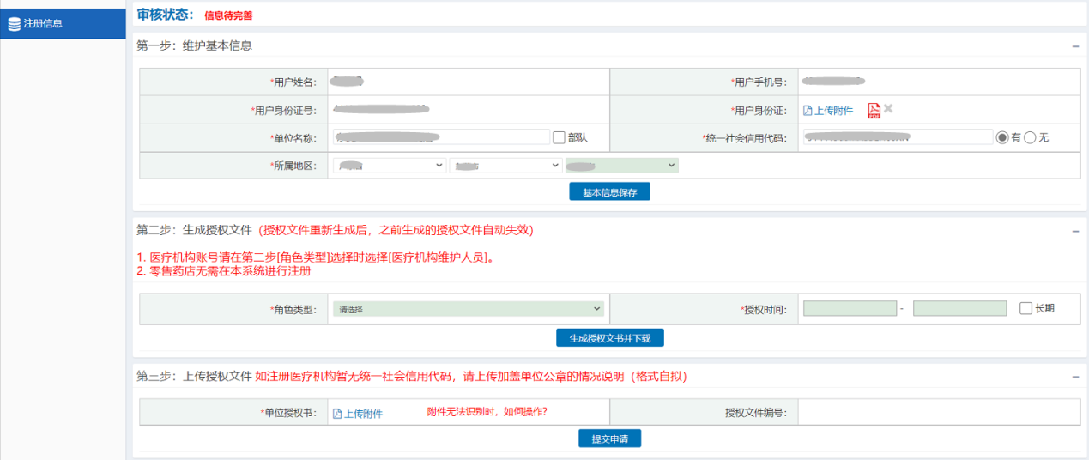
图1-1
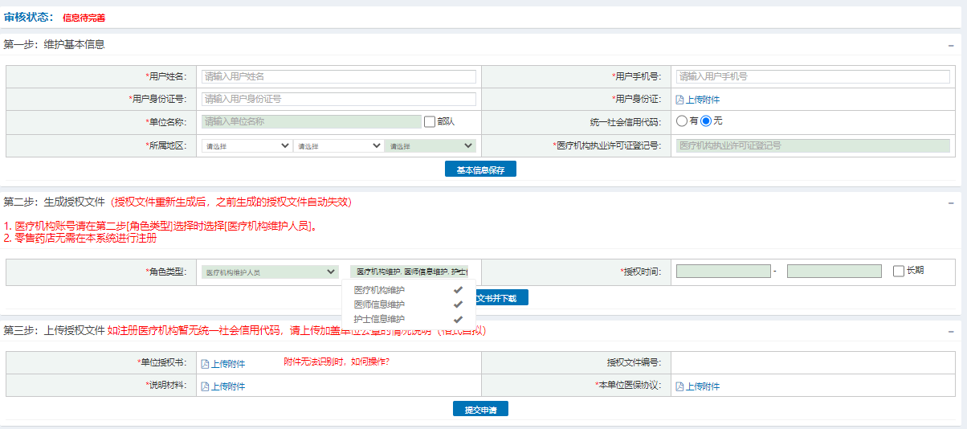
图1-2
注意事项：
（1）授权前应确保维护的信息准确，在上传授权文件前发现填写信息有错误的，需重新修改维护后点击生成授权文书并上传。
（2）已经授权且被医保部门审核过的定点医疗机构，不支持重复注册该定点医疗机构的信息。
（3）医保医师和医保护士信息维护的权限账号，系统支持多个账号注册，即在第二步生成授权文件，多个账号注册时角色类型选择“医疗机构维护人员”角色，同时只勾选“医师信息维护”、“护士信息维护”。
（4）上传授权文件系统无法正常识别的，可点击“附件无法识别时，如何操作？”链接查看帮助。
（5）所属地区须按照定点医疗机构实际所在的医保业务区划进行维护，方便后续管理及查询账号。
（6）部队医疗机构进行注册时，应选择“部队”选项，则《医疗机构执业许可证》可不维护。
（7）生成授权文书时，应避免重复点击【生成授权文书并下载】而造成的授权文书生成错误。
2.医疗机构信息维护授权
注册信息完成后，登录动态维护系统点击【医疗机构维护】-【医疗机构信息维护】-【新增】进行定点医疗机构信息维护授权（如图1-3）。
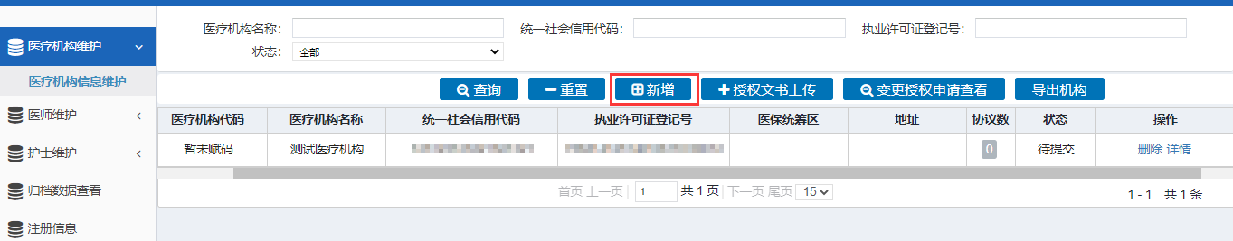
图1-3
第一步，填写授权对象，系统有默认信息的无需填写，系统没有默认信息的需填写。
第二步，选择授权医疗机构，医疗机构列表栏空白处录入需要授权维护的定点医疗机构统一社会信用代码、机构名称或《医疗机构执业许可证》登记号等其中任意一项，点击查询（如图1-4）。选择需要授权维护的定点医疗机构，点击【生成授权文书并下载】（如图1-5），系统会自动弹出生成授权文书页面，另存到本地电脑，授权文书需打印及加盖单位公章，并扫描生成PDF格式。
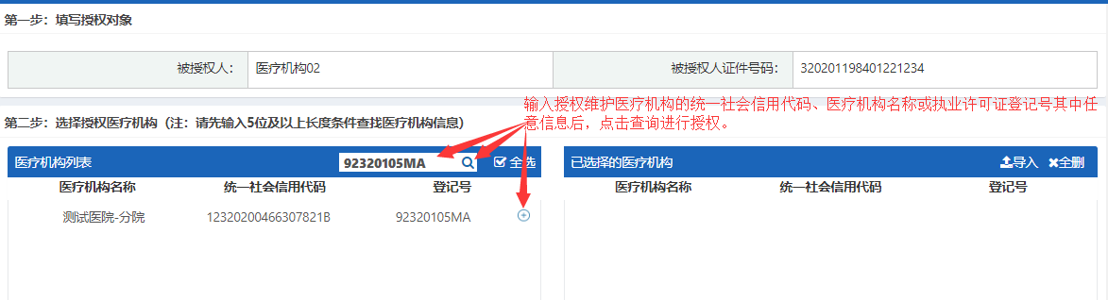
图1-4
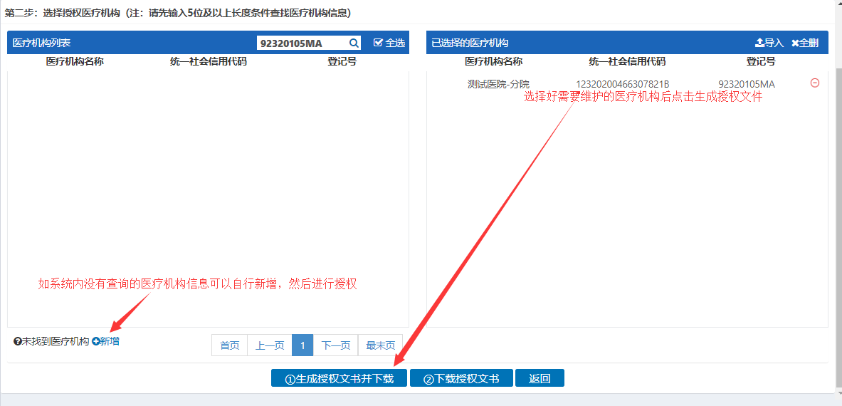
图1-5
第三步，点击【授权文书上传】（如图1-6），上传PDF格式授权文书并确认（如图1-7）。上传授权文书时，如遇到系统无法正常识别的，可在右侧的文本框中手动输入授权文书编号，点击【申报】（如图1-8），或点击“附件无法识别时，如何操作？”链接查看帮助。授权文书需保证页面授权文书编号及二维码清晰，否则系统无法正常识别。
图1-6
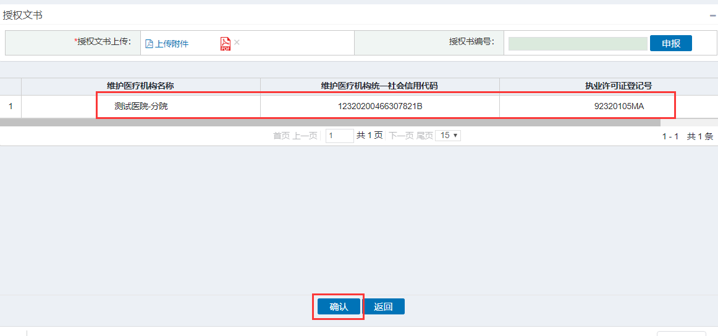
图1-7
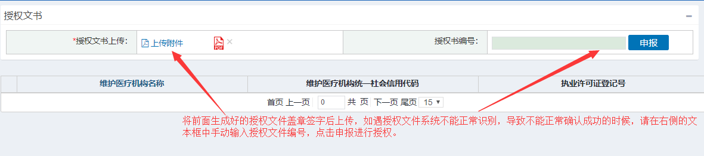
图1-8
注意事项：
（1）在医疗机构列表搜索框中输入统一社会信用代码、机构名称、《医疗机构执业许可证》登记号等信息，不能被系统默认检索到时，可以在页面左下角处点击【新增】自行添加。
（2）生成授权文书时，应避免重复点击【生成授权文书并下载】而造成的授权文书生成错误。
（3）新增机构信息如提示机构信息已存在，同时在授权页面搜索栏中也查询不到相应机构信息的，代表该机构信息已经存在并且已经被其他维护用户授权维护。
（4）新增机构信息时，系统会根据机构全称+统一社会信用代码+《医疗机构许可证》登记号三个条件进行重复性判断，应严格按照证照上的单位名称及证件号码进行填写。
（二）定点零售药店
1.注册信息
第一步，维护基本信息内容，上传用户身份证（正、反面）。
第二步，选择角色类型并提交，角色类型选择“定点零售药店维护人员”角色。
所有带*号的内容为必填项（如图1-9）。
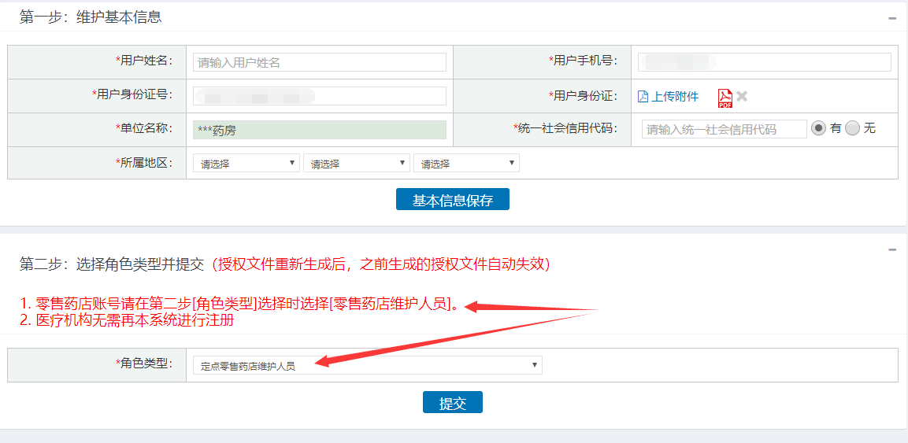
图1-9
注意事项：
（1）授权前应确保维护的信息准确，在提交前发现填写信息有错误的，重新修改维护提交。
（2）已经授权且被医保部门审核过的定点零售药店，不支持重复注册该定点零售药店的信息。
（3）所属地区须按照定点零售药店实际所在的医保业务区划进行维护，方便后续管理及查询账号。
2.零售药店信息维护授权
注册信息完成后，登录动态维护系统点击【药店维护】-【药店信息维护】-【新增】进行药店信息维护授权（如图1-10）。
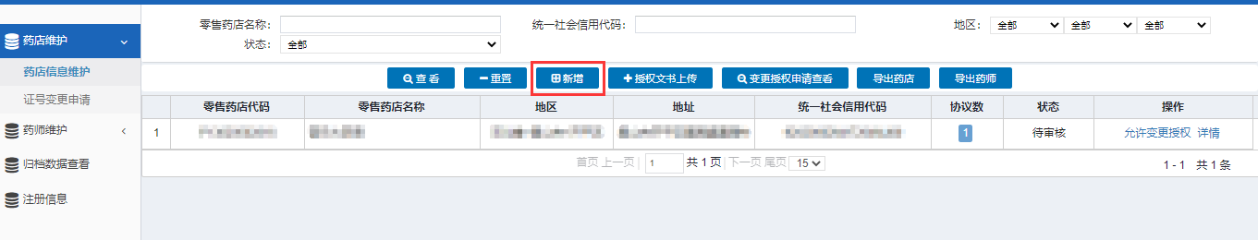
图1-10
第一步，填写授权对象，授权类型选择个人的，系统自动显示被授权人名字及被授权人证件号码；选择企业的，系统自动显示被授权企业及统一社会信用代码，系统未显示被授权企业及统一社会信用代码的需手动输入相关信息。
授权类型选择个人的，不能授权多家药店的信息维护；选择企业的，可以授权多家药店的信息维护。连锁药店统一进行授权信息维护的，授权类型建议选择企业。
第二步，选择药店，在药店列表栏空白处输入授权维护的定点零售药店的名称或统一社会信用代码，点击查询（如图1-11）；选择需要授权维护的定点零售药店，点击【生成授权文书并下载】（如图1-12），系统会自动弹出生成授权文书页面，另存到本地电脑，授权文书需打印及加盖单位公章，并扫描生成PDF格式。
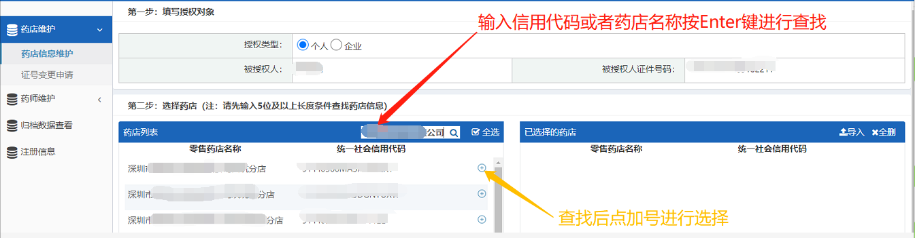
图1-11
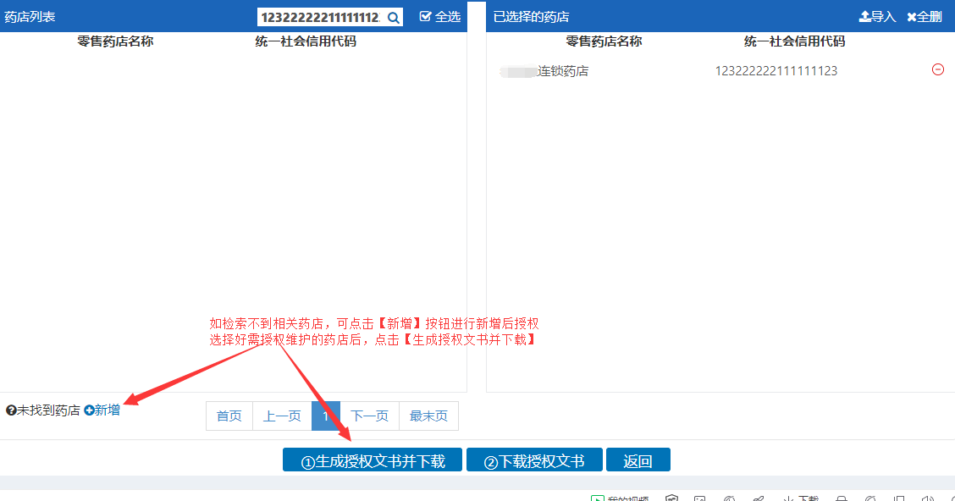
图1-12
第三步，点击【授权文书上传】（如图1-13），上传PDF格式授权文书并确认（如图1-14）。上传授权文书时，如遇到系统无法正常识别的，可点击“附件无法识别时，如何操作？”链接查看帮助。授权文书需保证页面授权文书编号及二维码清晰，否则系统无法正常识别。
图1-13
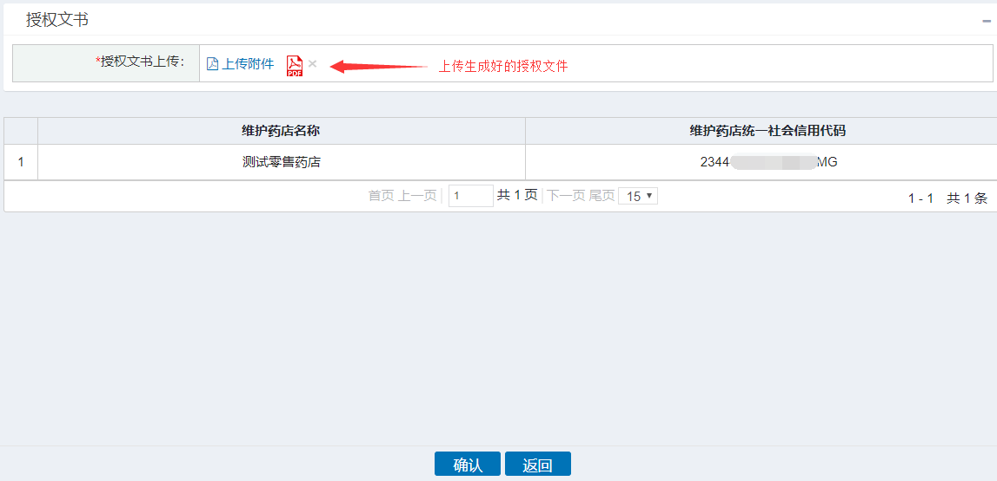
图1-14
注意事项：
（1）在药店列表搜索框中输入统一社会信用代码、药店名称等信息，不能被系统默认检索到时，可以在页面左下角处点击【新增】自行添加。
（2）生成授权文书时，应避免重复点击【生成授权文书并下载】而造成的授权文书生成错误。
（3）新增药店信息如提示药店信息已存在，同时在授权页面搜索栏中也查询不到相应药店信息的，代表该药店信息已经存在并且已经被其他维护用户授权维护。
（4）新增药店信息时，系统会根据药店的统一社会信用代码进行重复性判断，应严格按照证照上的单位名称及证件号码进行填写。
四、绑定已有授权
旧版用户注册统一账号后可通过【绑定已有授权】进行确认绑定（如图1-15）。输入旧版用户账号、密码确认绑定（如图1-16），绑定通过后用户授权列表页面会显示已绑定验证通过的账号角色（如图1-17）。登录系统时在用户授权列表中点击相应账号角色即可进入系统进行操作。
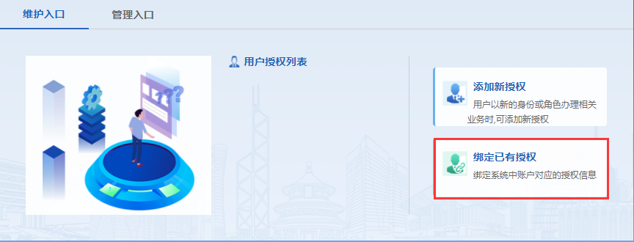
图1-15
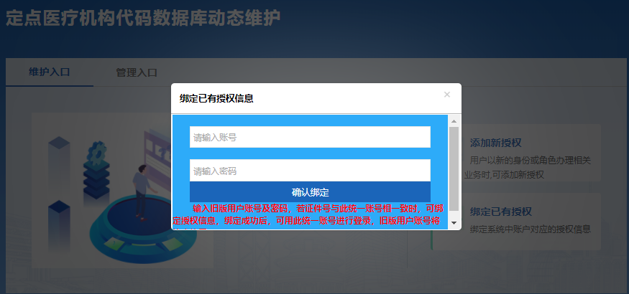
图1-16
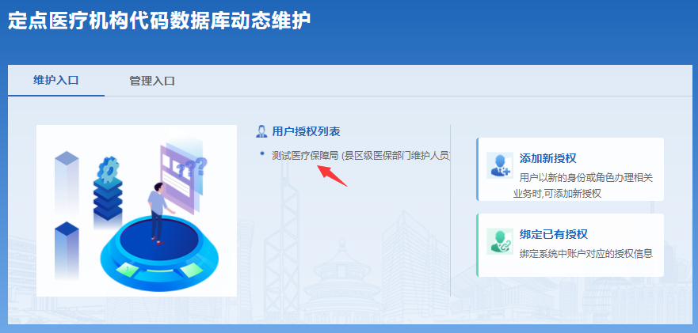
图1-17
五、完成授权后登录
统一账号用户完成授权后登录动态维护系统，在维护入口【用户授权列表】页面中点击相应账号角色即可进入系统进行操作（如图1-18）。
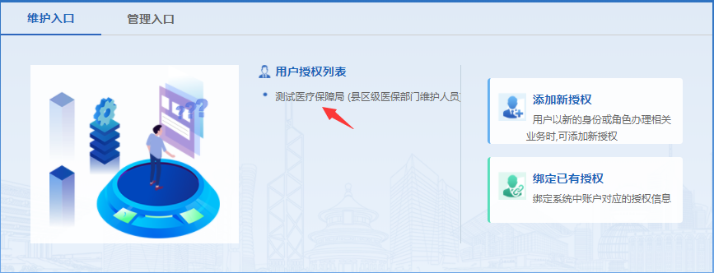
图1-18
【管理入口】是省级医保部门进行注册授权的页面，地市级、区县级医保部门、各类企业、定点医疗机构、定点零售药店无需进行注册授权。

附件3-3
定点医疗机构维护操作说明
医疗机构信息维护
【医疗机构维护】-【医疗机构信息维护】-【详情】-【维护】，进入信息维护页面维护（如图2-1、图2-2、图2-3）。
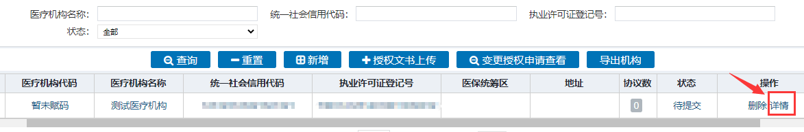
图2-1
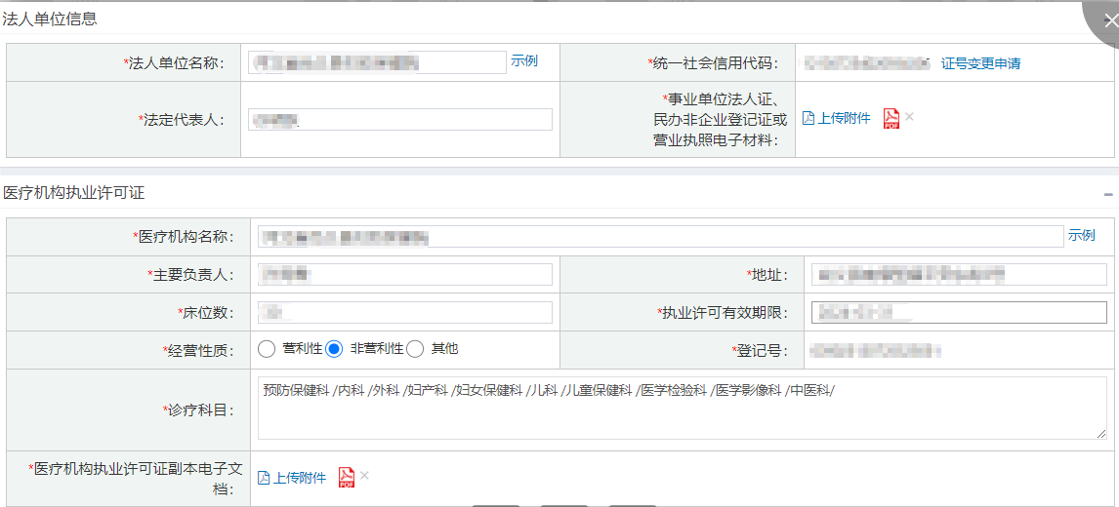
图2-2
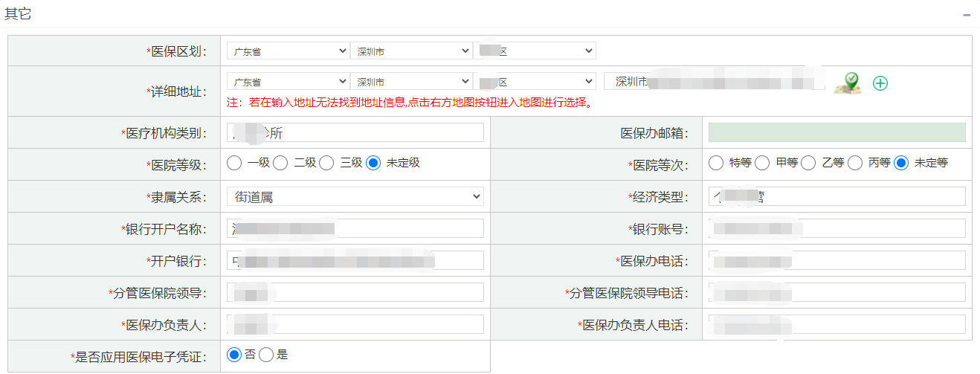
图2-3
（一）填写信息
1.法人单位信息
维护内容 | 维护材料
法人单位名称 | 维护内容与上传的《事业单位法人证书》、《营业执业》或《民办非企业登证》正本信息一致，具体可参见页面【示例】图片
统一社会信用代码 | 维护内容与上传的《事业单位法人证书》、《营业执业》或《民办非企业登证》正本信息一致，具体可参见页面【示例】图片
法定代表人 | 《营业执照》为投资人或负责人的填写《医疗机构执业许可证》上的法定代表人
电子材料 | 上传附件《事业单位法人证书》、《营业执业》或《民办非企业登记证》正本

2.医疗机构执业许可证
维护内容 | 维护材料
医疗机构名称 | 维护内容与上传的《医疗机构执业许可证》副本信息一致；无《医疗机构执业许可证》的，上传《中医诊所备案证》
主要负责人 | 维护内容与上传的《医疗机构执业许可证》副本信息一致；无《医疗机构执业许可证》的，上传《中医诊所备案证》
地址 | 维护内容与上传的《医疗机构执业许可证》副本信息一致；无《医疗机构执业许可证》的，上传《中医诊所备案证》
床位数 | 维护内容与上传的《医疗机构执业许可证》副本信息一致；无《医疗机构执业许可证》的，上传《中医诊所备案证》
执业许可有效期限 | 维护内容与上传的《医疗机构执业许可证》副本信息一致；无《医疗机构执业许可证》的，上传《中医诊所备案证》
经营性质 | 维护内容与上传的《医疗机构执业许可证》副本信息一致；无《医疗机构执业许可证》的，上传《中医诊所备案证》
登记号 | 维护内容与上传的《医疗机构执业许可证》副本信息一致；无《医疗机构执业许可证》的，上传《中医诊所备案证》
诊疗科目 | 维护内容与上传的《医疗机构执业许可证》副本信息一致；无《医疗机构执业许可证》的，上传《中医诊所备案证》
电子文档 | 上传附件《医疗机构执业许可证》副本，有变更登记记录事项的也应上传

3.其它
维护内容 | 维护材料
医保统筹区 | 根据医疗机构业务管理辖区填写
详细地址 | 根据上传的《医疗机构执业许可证》的地址定位
医疗机构类别 | 与上传的《医疗机构执业许可证》副本信息一致
是否应用医保电子凭证 | 指医疗机构是否支持通过医保电子凭证进行账户查询、医保业务办理、医保就诊和购药支付等工作
医院等级 | 根据卫生行政部门确定的医院级别填写
医院等次 | 根据卫生行政部门确定的医院级别填写
隶属关系 | 根据医疗机构的实际情况正确填写
经济类型 | 根据国家标准确定的医疗机构经济类型分类填写
银行开户名称 | 填写该医疗机构的基本存款账户信息，银行开户名称需与该定点医疗机构的名称一致，没有基本存款账户的院办社康填所属机构的基本存款账户信息
银行账号
开户银行
医保办邮箱 | 根据该医疗机构的实际情况正确填写
医保办电话 | 根据该医疗机构的实际情况正确填写
分管医保院领导 | 根据该医疗机构的实际情况正确填写
分管医保院领导电话 | 根据该医疗机构的实际情况正确填写
医保办负责人 | 根据该医疗机构的实际情况正确填写
医保办负责人电话 | 根据该医疗机构的实际情况正确填写

（二）信息提交审核
信息提交前，需认真核实信息的准确性及资料的完整性，提交后不能重复维护。如有信息错误需修改的，根据信息页面的【详情】查看维护状态，联系相应医保部门退回处理。
（三）信息审核及赋码
信息提交后，医保部门审核人员进行审核，审核通过的，系统自动识别机构全称+统一社会信用代码+《医疗机构执业许可证》登记号进行唯一性赋码。
医疗机构维护状态为已入库的，视为已取得国家机构代码。原则上一证一码，不能重复申请多个机构代码！

附件3-4
定点零售药店维护操作说明
零售药店信息维护
【药店维护】-【药店信息维护】-【详情】-【维护】，进入信息维护页面维护（如图3-1、图3-2、图3-3）。
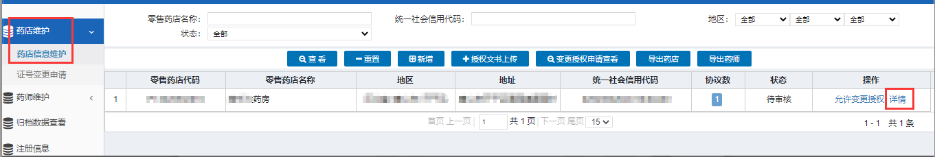
图3-1
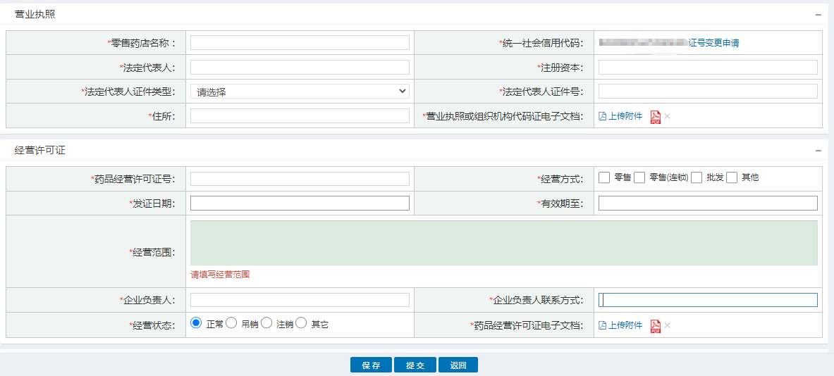
图3-2
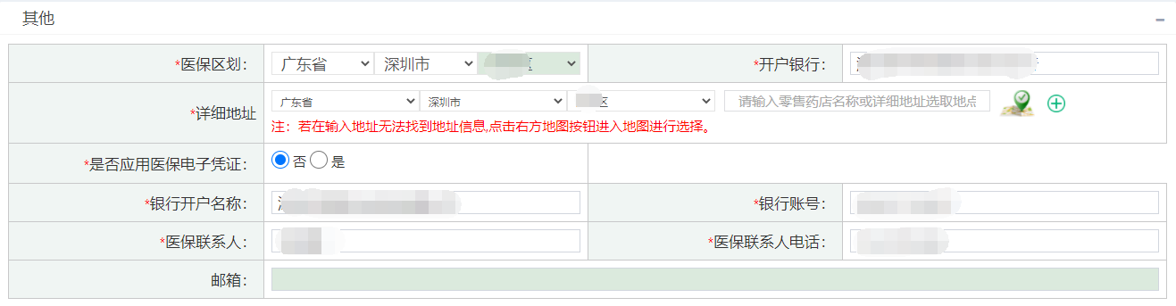
图3-3

（一）填写信息
1.营业执照
维护内容 | 维护材料
零售药店名称 | 维护内容与上传的《营业执照》正本信息一致
统一社会信用代码 | 维护内容与上传的《营业执照》正本信息一致
注册资本 | 维护内容与上传的《营业执照》正本信息一致
住所 | 维护内容与上传的《营业执照》正本信息一致
法定代表人 | 《营业执照》为投资人或负责人的填写《药品经营许可证》上的法定代表人
法定代表人证件类型 | 填写法定代表人的有效身份证信息
法定代表人证件号 | 填写法定代表人的有效身份证信息
电子文档 | 上传《营业执照》正本
2.经营许可证
维护内容 | 维护材料
药品经营许可证号 | 维护内容与上传的《药品经营许可证》正本信息一致
经营方式 | 维护内容与上传的《药品经营许可证》正本信息一致
发证日期 | 维护内容与上传的《药品经营许可证》正本信息一致
有效期至 | 维护内容与上传的《药品经营许可证》正本信息一致
经营范围 | 维护内容与上传的《药品经营许可证》正本信息一致
企业负责人 | 维护内容与上传的《药品经营许可证》正本信息一致
企业负责人联系方式 | 填写零售药店企业负责人的手机号码或固定电话
经营状态 | 零售药店的经营状态
电子文档 | 上传附件《药品经营许可证》正本，副本有变更登记记录事项的也应上传
3.其他
维护内容 | 维护材料
医保统筹区 | 根据零售药店业务管理辖区填写
详细地址 | 根据上传的《药品经营许可证》的地址定位
是否应用医保电子凭证 | 指零售药店是否支持通过医保电子凭证进行账户查询和购药支付等工作
开户银行 | 填写该零售药店的基本存款账户信息，银行开户名称需与该零售药店的名称一致，没有基本存款账户的药店可以填所属机构基本存款账户信息
银行开户名称
银行账号
医保联系人 | 根据该零售药店的实际情况正确填写
医保联系人电话 | 根据该零售药店的实际情况正确填写
邮箱 | 根据该零售药店的实际情况正确填写

（二）信息提交审核
信息提交前，需认真核实信息的准确性及资料的完整性，提交后不能重复维护。如有信息错误需修改的，根据信息页面的【详情】查看维护状态，联系相应医保部门退回处理。
（三）信息审核及赋码
信息提交后，医保部门审核人员进行审核，审核通过的系统自动识别统一社会信用代码进行唯一性赋码。
零售药店维护状态为已入库的，视为已取得国家机构代码。原则上一证一码，不能重复申请多个机构代码！

附件3-5
常见问题汇总
问1.账号和密码忘记了，能用什么方法找回？
答：【旧版用户登录】用户联系辖区区县审核人员核实信息后，查询账号并重置密码；【个人账号登录】用户，在登录页面下方点击【忘记密码】，输入手机号进行验证身份,验证成功后,完善身份证号、图形验证码、设置新密码、确认密码、短信验证码,点击【立即认证】。
问2.统一用户登录时验证码不显示怎么办？
答：使用谷歌浏览器或重新刷新当前网页。
问3.统一用户如何更换已绑定的手机号？
答：登录手机国家医保服务平台APP-【我的】-页面上方手机号码-【账号注销】,再用新的手机号码,相同身份证号码进行认证后,扫码登录。
问4.统一用户在信息维护授权【添加新授权】申请后，用户授权表里查不到该机构，是什么原因？
答：应该是该机构已经授权绑定了另一个账号，这种情况是无法再进行【添加新授权】的，可联系所在辖区的区县审核人员，在【用户管理】查询确认。
问5.同一家定点医药机构注册了多个统一账号的怎么办？定点医药机构该用哪个统一账号进行信息维护呢？
答：定点医药机构所在辖区的区县审核人员在【用户管理】中查询该定点医药机构的注册账号信息，定点医药机构逐一登录所注册的账号，查询哪个账号里面有维护信息，查询到没有维护信息的账号反馈给区县审核人员进行【停用】处理。区县审核人员停用账号前一定先确认清楚该账号是否有维护信息。定点医药机构使用动态维护系统已赋码的统一账号进行信息维护。
问6.统一用户登录动态维护系统发现里面没有模块信息？
答：用户登录账号后动态维护系统会弹出提醒，具体操作请仔细阅读：各机构维护用户每个季度，需对所有已完成授权维护审核的机构做准确性、一致性确认操作。用户需点击【详情】按钮进入详情页面，核实当前机构信息。对核实无误的机构信息点击【信息确认】按钮，如需修改请点击【维护】按钮进行操作。操作完成后系统自动跳转到正常系统操作页面。
问7.统一用户发现维护信息失效了要怎么处理？
答：删除已失效的信息，重新生成一个授权文书，下载后打印及加盖单位公章，并扫描生成PDF格式上传，具体参考《统一账号用户操作说明》医疗机构信息维护授权和药店信息维护授权。
问8.定点医药机构可以注册一个统一账号管理多家分店或社康吗？
答：可以，统一账号的用户应为定点零售药店连锁总店或定点社康的所属机构。

